Музыкально-литературная программа,
посвящённая 75-летию Великой Победы

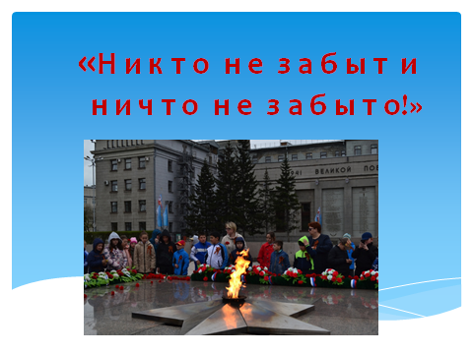

Подготовила:
Черкашина Ольга Зиновьевна
музыкальный руководитель
МБДОУ детский сад № 164 г

г. Иркутск, 2020 г.

«Н И К Т О Н Е З А Б Ы Т И Н И Ч Т О Н Е З А Б Ы Т О!»
(музыкально-литературная программа,
посвящённая 75-летию Победы
для детей подготовительной группы)
Дети входят в зал под торжественную музыку, выполняют праздничное перестроение.( садятся на места)

Ведущий. Сегодня мы отмечаем торжественный день – 75-ю годовщину со Дня Победы. Долог и нелегок был путь к победе. Низкий поклон воинам, с честью выполнившим свой долг перед Родиной. Тем, кто не вернулся домой, и тем, кто не дожил до великого дня. Прошло много лет, но люди помнят эту знаменательную дату - 9 мая и торжественно ее отмечают. Наша армия освободила не только нашу страну, но и народы других стран.
Благодарные потомки установили много памятников после войны, чтобы люди помнили о тех, кто ковал Победу.
Ведущий. Было мирное время и вдруг из одних воскресных дней прозвучали вот такие слова-Звучит голос Ю.Левитана об объявлении войны.
Вся страна поднялась на защиту нашей Родины( звучит один куплет песни
« Священная война»( видео военных кадров)
Первыми на себя приняли удар защитники Брестской крепости

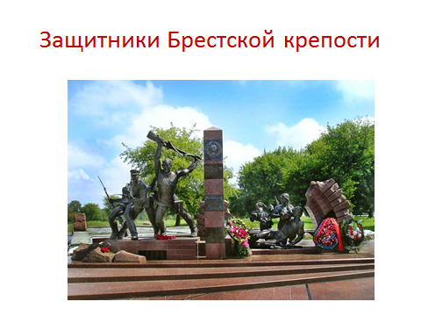

З А Щ И Т Н И К А М Б Р Е С Т С К О Й К Р Е П О С Т И
Мохонько Борис Борисович.
Туман ночной ещё стоял над Бугом.
Солдаты спят и видят свои сны.
Им ничего не предвещало этим утром,
Что немцы перейдут границу их страны.
Враг затаился, ждал начала наступленья,
Все в напряжении смотрели на часы.
И вдруг ракета засветилась в небе,
Сигнал был дан к началу необъявленной войны.
Солдатский сон был прерван от разрывов,
Огонь по крепости вели и с неба, и земли.
С Германии пришло на нашу землю иго,
И начались для всех кровопролитные бои.
Солдаты крепость все геройски защищали,
И днём и ночью шли горячие бои.
«Родина, прощай! На стенах написали,
Свой долг исполнят до конца сыны твои.
В живых остался лишь майор Гаврилов,
Он, раненый, сражался до конца.
Его геройство даже немцев удивило,
И поразило мужество бойца.
Проходят годы, люди подвиг помнят,
Минутою молчанья отдают им честь.
Здесь каждый год День Памяти проходит,
И в этом благодарность поколений есть.

Ведущий. Вся страна поднялась на защиту нашей Родины.(показ слайда)

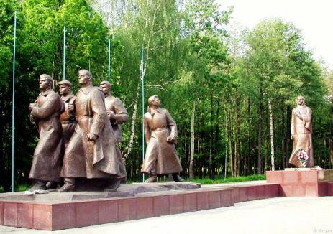

Этот памятник матери, проводившей пятерых сыновей , которые не вернулись домой. Послушайте стихотворение.( можно читать небольшой отрывок)

« Баллада о матери» Евгений Антошкин
Было у матери пять сыновей,
Пять её славных, веселых парней.
Пять ненаглядных улыбок в окне —
Столько в неделю и радостных дней.
Вечно не знала бы горя она,
Если бы в дом не ворвалась война.
И на защиту родимой земли
Встали её сыновья и пошли.
Горек от боли у матери взгляд —
Пять сыновей не вернулись назад.
Памятник вечного горя людей —
Мать, пережившая сыновей.
Как-то привиделось ей сквозь года:
В дом не стучалась беда никогда.
Съехалась дружная снова семья.
И за столом все её сыновья.
Если недобрые вести идут,
Пять сыновей её дружно встают.
Пять её вечно любимых детей,
Верных присяге Отчизне своей.

Немы уста их и тяжек их шаг.
Ненависть с горем застыли в глазах.
Вновь материнское сердце их ждет,
Мать им навстречу тревожно идет,
Чтобы прикрыть их любовью своей, —
Мать, пережившая сыновей.

Ведущий. Много военной техники полегло на поле боя. Этот памятник рассказывает о великом танковом сражении под Прохоровкой.

Звучит песня « Три танкиста»

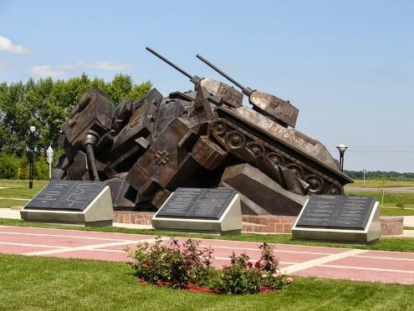

Прохоровское поле Николай Истомин
Над этим полем бушевало пламя,
Был ураган железа и огня.
На этом поле танки сшиблись лбами,
Заскрежетала о броню броня.
Как две разгоряченных встречных бури,
Столкнулись… «Тигр» попятился назад
Броня, которую ковали в Руре,
Сдалась броне, что выковал Урал.
Простору, что сейчас лежит перед тобою,
Стать полю русской славы суждено,
Об урагане танкового боя
Напоминает нам всегда оно.
О стойкости, о героизме нашем,
И словно символ вечной красоты,
К «Тридцатьчетверке», памятником ставшей
Со всех сторон народ несет цветы
. А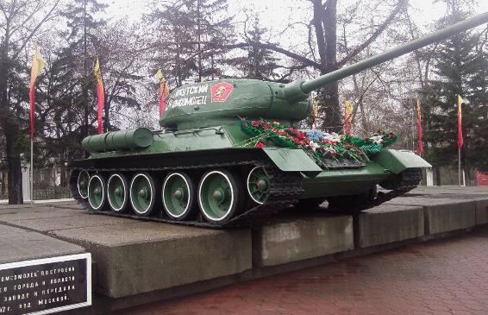
Ведущий. А этот танк всем знаком. Он тоже побывал на полях сражений., а сейчас стоит на пьедестале в г. Иркутске.
Звучит песня « Журавли» в исполнении Марка Бернеса.
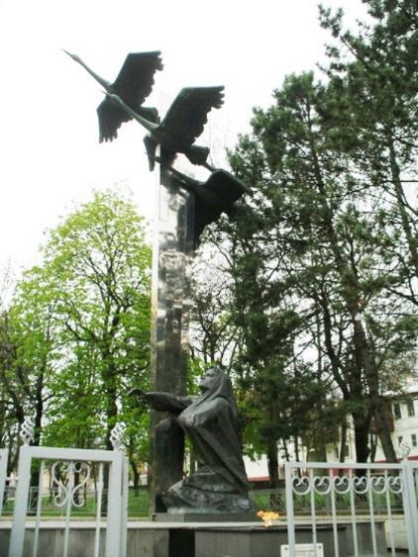
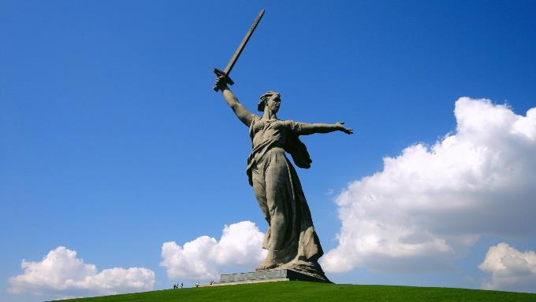

Ведущий. Много горя принесла война матерям. И этот величественный памятник
называется «Родина- мать»

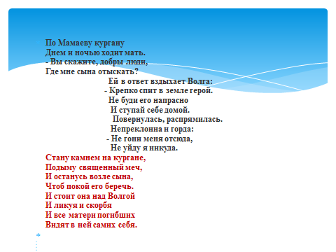

Нескончаемым потоком идут люди к памятнику, чтобы почтить память погибших воинов.

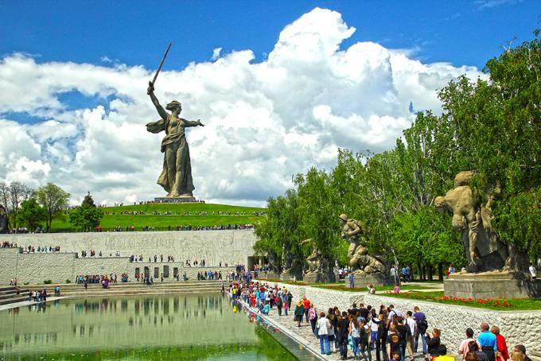

Ведущий. Наши воины освободили от врагов не только свою Родину, но и другие страны. И на их территории также находятся памятники нашим солдатам.

Звучит песня « Алёша».( показ слайда)

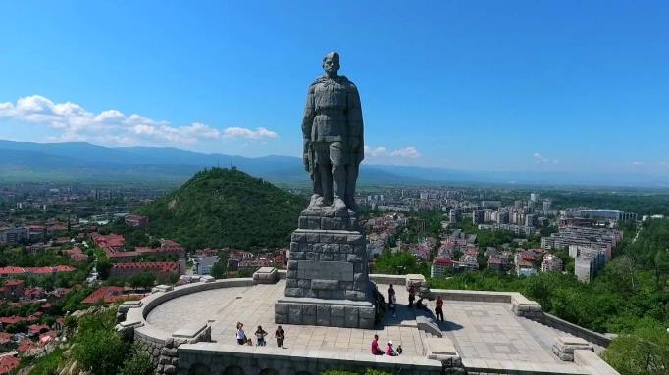

Ведущий. Много горя принесла война детям, лишила их счастливого детства.
«Дети войны»
Светлана Сирена
Дети войны, вы детства не знали.
Ужас тех лет от бомбёжек в глазах.
В страхе вы жили. Не все выживали.
Горечь-полынь и сейчас на губах.
Дети войны, как же вы голодали…
Как же хотелось собрать горсть зерна.
На зрелых полях колосья играли,
Их поджигали, топтали…Война…

Чёрные дни от пожаров и гари-
Детским сердцам непонятны они.
Зачем и куда тогда вы бежали,
Всё покидая, в те горькие дни.
Где ж вы, родные мои, отзовитесь?!
Сколько же лет разделяло людей?
Дети войны, как и прежде, крепитесь!
Больше вам добрых и радостных дней!

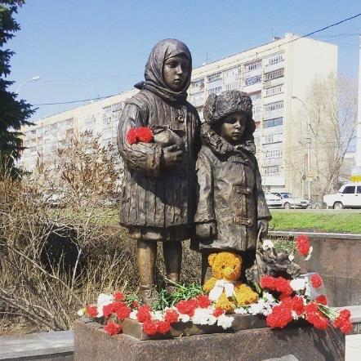

Ведущий. А это стихотворение рассказывает о том, как наш солдат спас немецкую девочку из под обстрела.

ПАМЯТНИК В БЕРЛИНЕ
Георгий Рублёв

Это было в мае, на рассвете.
Нарастал у стен рейхстага бой.
Девочку немецкую заметил
Наш солдат на пыльной мостовой.
У столба, дрожа, она стояла,
В голубых глазах застыл испуг.
И куски свистящего металла
Смерть и муки сеяли вокруг.

Тут он вспомнил, как прощаясь летом
Он свою дочурку целовал.
Может быть отец девчонки этой
Дочь его родную расстрелял.

Но тогда, в Берлине, под обстрелом
Полз боец, и телом заслоня
Девочку в коротком платье белом
Осторожно вынес из огня.

Скольким детям возвратили детство,
Подарили радость и весну
Рядовые Армии Советской
Люди, победившие войну!

Показ слайдов.

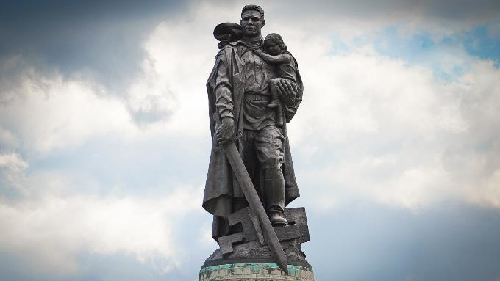
И в Берлине, в праздничную дату,
Был воздвигнут, чтоб стоять веках,
Памятник Советскому солдату
С девочкой спасенной на руках.
Он стоит, как символ нашей
славы,
Как маяк, светящийся во мгле.
Это он, солдат моей державы,
Охраняет мир на всей земле.
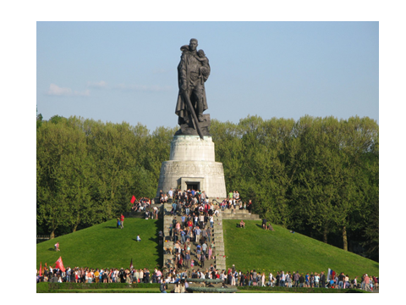

В Е Ч Н Ы Й О Г О Н Ь
Юрий Шмидт
Вечный огонь. Александровский сад.
Вечная память героям.
Кто же он был, неизвестный солдат,
Чтимый Великой страною.
Может, он был, еще юный курсант,
Или простой ополченец.
Может, убит потому, что не встал
Перед врагом на колени.
Может, в атаку он шел в полный рост,
Пуля в излёте достала.
Или он был неизвестный матрос,
Тот, что погиб у штурвала.
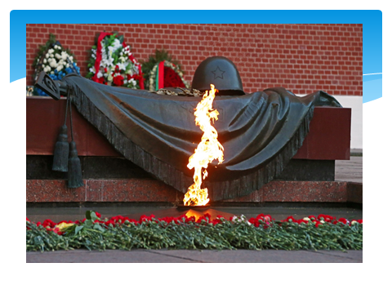
Может, был летчик, а может танкист;
Это сегодня не важно.
Мы никогда не прочтем этот лист,
Тот треугольник бумажный.
Вечный огонь. Александровский сад.
Памятник тысячам жизней.
Вечный огонь, это память солдат,
Честно служивших Отчизне.
Ведущий. А сейчас почтим память погибших Минутой молчания( все встают)
Н И К Т О Н Е З А Б Ы Т И Н И Ч Т О Н Е З А Б Ы Т О!
Дети поют песню « У Вечного огня» муз.А.Берлякова

